Генератор импульсов треугольной формы
В RC-генераторе треугольных импульсов (рис. 3.17, а) входным напряжением u_{вх} триггера, выполненного на ОУ1, служит напряжение u_{вых} получаемое на инверторе — интеграторе, собранном на ОУ2.
Рис.3.17
Поясним работу интегратора. Ток i_{С}, проходящий через конденсатор С, равен произведению его емкости на производную от разности потенциалов на его зажимах (u_{C}=u_{вых2,} так как потенциал А (рис. 3.17, а) близок к нулю), т.е. $i_{C}=-C\frac{du_{вых2}}{dt}.$
Ток связи между операционными усилителями ОУ1 и ОУ2 $i_{C}=\frac{u_{вых1}}{R}.$
Приравняв правые части двух равенств, получим:
$$-C\frac{du_{вых2}}{dt}≈\frac{u_{вых1}}{R}.$$
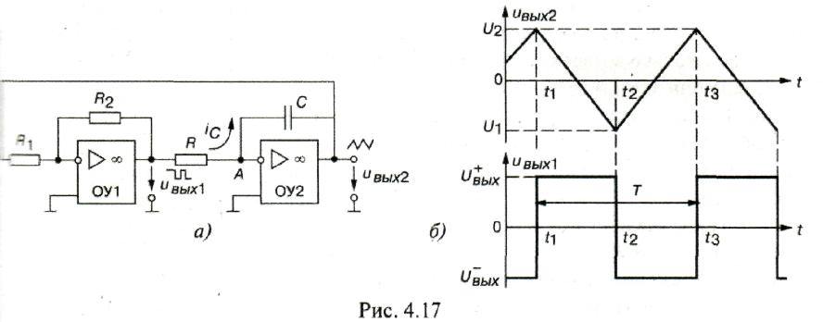
Рис. 3.17

Проинтегрировав это выражение от 0 до t и разделив обе части на -С, имеем
$$u_{вых2}-u_{вых0}≈-\frac{1}{RC}\int_{0}^{t}{u_{вых}dt,}$$
где u_{вых0} – напряжение на генераторе при t=0.
Пусть в момент времени t₁ (рис. 3.17, б) с триггера на вход ОУ2 подано напряжение $U_{вых}^{+}.$ Так как $U_{вых}^{+}=const$ (а интеграл от постоянного значения пропорционален времени t), то напряжение u_{вых2} изменяется по прямой линии до тех пор, пока в момент t₂ оно не достигнет значения U₂, при котором триггер переключится и на вход интегратора будет подано напряжение $U_{вых}^{-}.$. С момента t₂ конденсатор начнет перезаряжаться, и напряжение на нем линейно возрастает до момента t₃, после чего процессы повторяются.
Амплитуда треугольного напряжения определяется, напряжением переключения триггера и равна$\left|U_{вых1}\right|*R_{1}/R_{2}$. Период колебаний
$$T=4RC{R_{1}}/{R_{2}}.$$

